高青县规划服务中心
2020年政府信息公开工作年度报告

高青县规划服务中心
2021年1月

本报告根据《中华人民共和国政府信息公开条例》（国务院令第711号，以下简称《条例》）要求，由高青县规划服务中心办公室综合本单位政府信息公开工作情况编制。
报告全文由总体情况、主动公开政府信息情况、收到和处理政府信息公开申请情况、政府信息公开行政复议行政诉讼情况、存在的主要问题及改进情况、其他需要报告的事项6个部分组成。
报告中所列数据统计期限自2020年1月1日始，至2020年12月31日止。报告电子版可在高青县人民政府门户网站（www.gaoqing.gov.cn）查阅和下载。如对报告内容有疑问，请与高青县规划服务中心办公室联系（地址：高青县城高苑路22号；邮编：256300；电话：0533-6961238；传真：0533-6961238）。

一、总体情况
2020年，高青县规划服务中心深入贯彻新修订的《中华人民共和国政府信息公开条例》，认真落实国家、省、市、县部署的各项任务，持续做好信息发布、解读回应、政民互动、平台建设，着力推动行政权力全过程公开、公共服务全流程公开、社会关切全方位回应，切实提升政务公开质量，为全年经济社会发展创造更加开放透明的政务环境。
（一）政府信息公开体制机制建设情况
1、进一步明确县规划服务中心政务公开工作分管负责人，由中心政府信息公开工作办公室作为政务公开工作主管科室，工程服务科作为政府信息公开工作具体科室，2人负责政务公开工作，其中1人专职，1人兼职。
单位平时通过在高青县人民政府门户网站、高青县自然资源局微信公众号等平台发布重要文件和活动等形式开展信息公开工作，由韩坤分管信息公开，由组织人事科具体负责，其中共有两名工作人员。
（二）主动公开政府信息情况
人大代表建议和政协委员提案办理结果公开方面：2020年高青县规划服务中心收到0件代表建议。
（三）依申请公开情况
依法依法做好申请答复。对于申请的信息可以公开的，提供该政府信息，或者告知申请人获取该政府信息的方式、途径和时间；对于申请的信息不属于本机关公开范围的，告知申请人并说明理由，能够确定公开机关的，告知申请人该机关的名称和联系方式；对于较为复杂的申请件，主动与申请人沟通，了解群众需求，避免因误解引起行政复议或行政诉讼。
1.收到和处理政府信息公开申请情况
2020年，共收到政府信息公开申请0件，2019年度结转政府信息公开申请0件。
2.收费及减免情况
本年度，全县各级各部门在政府信息公开申请办理过程中，未收取任何费用。
3.政府信息公开行政复议、行政诉讼情况
2020年，无行政复议件，共发生政府信息公开行政诉讼0件，其中：尚未审结数0件，其他结果数0件。
（四）政府信息管理情况
加强政务信息规范管理，及时清理废止、失效的政府信息。加强公文公开属性管理，文件拟稿纸设有公开属性栏目，文件起草审核过程中同步确定其公开属性，规范发布程序和渠道，及时公开主动公开的公文。
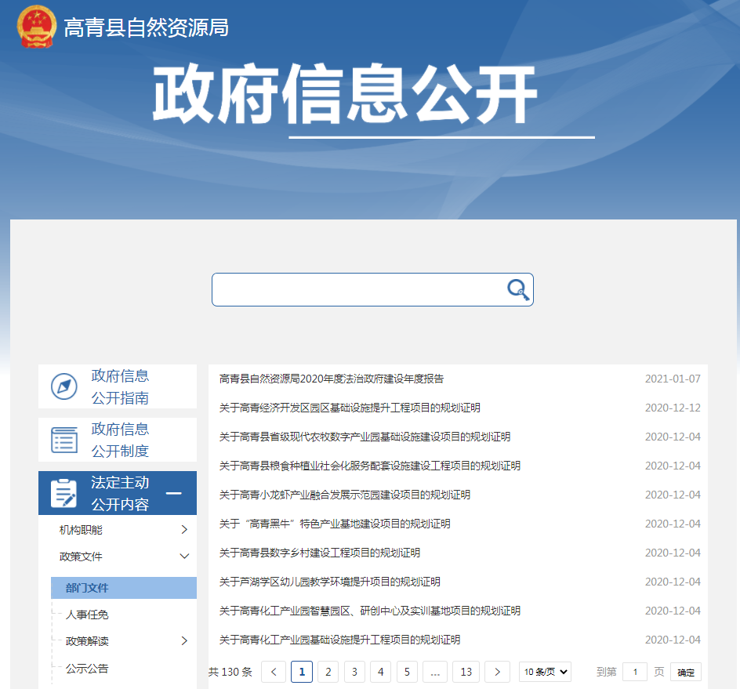
（五）政府信息公开平台建设情况
加强平台建设，拓展公开渠道。充分发挥政府网站作为政务公开第一平台作用，按时维护更新政府信息公开目录、法定主动公开内容、政府信息依申请公开等栏目。
发挥政务新媒体优势，扎实推进政务公开工作。利用新媒体及时发布率高、原创作品多、传播速度快的优势，两个平台相互协调、共同发力，焕发出强大的传播力、引导力、影响力及公信力。
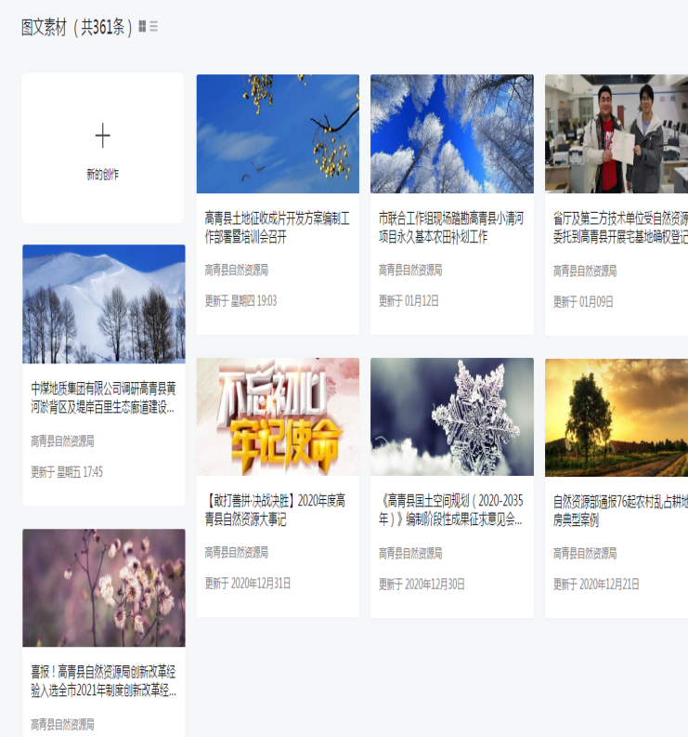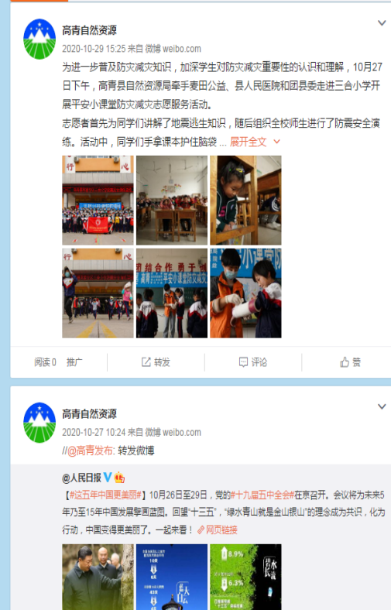
（六）监督保障情况
一是加强工作考核。2020年，政务公开工作纳入本单位年度综合考核，明确各科室公开任务，落实具体责任人。二是强化机构建设。积极参加政府信息公开培训，并组织两次培训对新修订的《中华人民共和国政府信息公开条例》以及省市县政务公开方案进行系统学习，进一步提高了政务公开工作人员的业务能力。
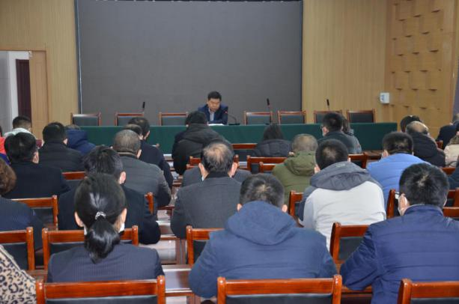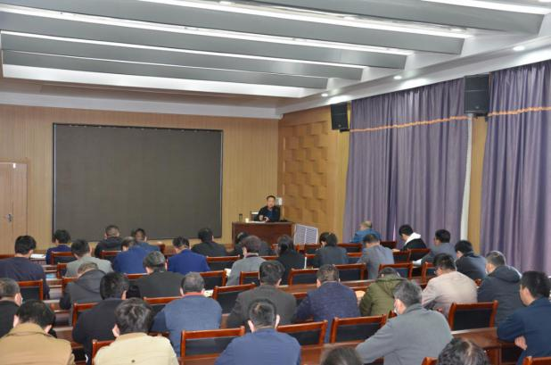

二、主动公开政府信息情况
第二十条第（一）项
信息内容 | 本年新制作数量 | 本年新  公开数量 | 对外公开  总数量
规章 | 0 | 0 | 0
规范性文件 | 0 | 0 | 0
第二十条第（五）项
信息内容 | 上一年项目数量 | 本年增/减 | 处理决定数量
行政许可 | 0 | 0
其他对外管理服务事项 | 3 | 3 | 3
第二十条第（六）项
信息内容 | 上一年项目数量 | 本年增/减 | 处理决定数量
行政处罚 | 0 | 0 | 0
行政强制 | 0 | 0 | 0
第二十条第（八）项
信息内容 | 上一年项目数量 | 本年增/减
行政事业性收费 | 0 | 0
第二十条第（九）项
信息内容 | 采购项目数量 | 采购总金额
政府集中采购 | 0 | 0

三、收到和处理政府信息公开申请情况
（本列数据的勾稽关系为：第一项加第二项之和，等于第三项加第四项之和） |  |  | 申请人情况
 |  |  | 自然人 | 法人或其他组织 |  |  |  |  | 总计
 |  |  |  | 商业  企业 | 科研机构 | 社会公益组织 | 法律服务机构 | 其他
一、本年新收政府信息公开申请数量 |  |  | 0 | 0 | 0 | 0 | 0 | 0 | 0
二、上年结转政府信息公开申请数量 |  |  | 0 | 0 | 0 | 0 | 0 | 0 | 0
三、本年度办理结果 | （一）予以公开 |  | 0 | 0 | 0 | 0 | 0 | 0 | 0
 | （二）部分公开（区分处理的，只计这一情形，不计其他情形） |  | 0 | 0 | 0 | 0 | 0 | 0 | 0
 | （三）不予公开 | 1.属于国家秘密 | 0 | 0 | 0 | 0 | 0 | 0 | 0
 |  | 2.其他法律行政法规禁止公开 | 0 | 0 | 0 | 0 | 0 | 0 | 0
 |  | 3.危及“三安全一稳定” | 0 | 0 | 0 | 0 | 0 | 0 | 0
 |  | 4.保护第三方合法权益 | 0 | 0 | 0 | 0 | 0 | 0 | 0
 |  | 5.属于三类内部事务信息 | 0 | 0 | 0 | 0 | 0 | 0 | 0
 |  | 6.属于四类过程性信息 | 0 | 0 | 0 | 0 | 0 | 0 | 0
 |  | 7.属于行政执法案卷 | 0 | 0 | 0 | 0 | 0 | 0 | 0
 |  | 8.属于行政查询事项 | 0 | 0 | 0 | 0 | 0 | 0 | 0
 | （四）无法提供 | 1.本机关不掌握相关政府信息 | 0 | 0 | 0 | 0 | 0 | 0 | 0
 |  | 2.没有现成信息需要另行制作 | 0 | 0 | 0 | 0 | 0 | 0 | 0
 |  | 3.补正后申请内容仍不明确 | 0 | 0 | 0 | 0 | 0 | 0 | 0
 | （五）不予处理 | 1.信访举报投诉类申请 | 0 | 0 | 0 | 0 | 0 | 0 | 0
 |  | 2.重复申请 | 0 | 0 | 0 | 0 | 0 | 0 | 0
 |  | 3.要求提供公开出版物 | 0 | 0 | 0 | 0 | 0 | 0 | 0
 |  | 4.无正当理由大量反复申请 | 0 | 0 | 0 | 0 | 0 | 0 | 0
 |  | 5.要求行政机关确认或重新出具已获取信息 | 0 | 0 | 0 | 0 | 0 | 0 | 0
 | （六）其他处理 |  | 0 | 0 | 0 | 0 | 0 | 0 | 0
 | （七）总计 |  | 0 | 0 | 0 | 0 | 0 | 0 | 0
四、结转下年度继续办理 |  |  | 0 | 0 | 0 | 0 | 0 | 0 | 0

四、政府信息公开行政复议、行政诉讼情况
行政复议 |  |  |  |  | 行政诉讼
结果维持 | 结果纠正 | 其他结果 | 尚未审结 | 总计 | 未经复议直接起诉 |  |  |  |  | 复议后起诉
 |  |  |  |  | 结果维持 | 结果纠正 | 其他结果 | 尚未审结 | 总计 | 结果维持 | 结果纠正 | 其他结果 | 尚未审结 | 总计
0 | 0 | 0 | 0 | 0 | 0 | 0 | 0 | 0 | 0 | 0 | 0 | 0 | 0 | 0
五、存在的主要问题及改进情况
（一）存在问题
2020年，规划服务中心政府信息公开工作虽然取得了一定的成效，但信息公开的内容有待进一步完善，主动公开范围需要进一步放宽。二是涉及社会热点、群众关切的信息公开较少。在对待互动交流平台的问题上，仅满足于按时回复网民所提出问题，没有形成通过问题发现社会热点和群众关切的意识。
- 改进措施
1.一是加强政务公开内容核查
按照政务公开工作要点要求，进一步扩展政务公开内容，不断提升政务公开质量与实效，及时更新公开信息，确保政府公开工作能有效运作，保证公众便利查询。
2.二是推进政府门户网站与政务新媒体建设相结合。进一步归纳整理政府信息对原有政府信息公开目录进行补充完善，保证公开信息的完整性和准确性。着力提升信息发布、解读回应、政民互动、办事服务的整体水平。
3.与时俱进，确保信息公开及时有效
我单位将虚心接受公众建议，不断升级完善信息公开的反馈渠道，确保信息公开的时效性。

六、其他需要报告的事项
无。

2021年1月28日

